2020年度

四川省攀枝花市西区

财政国库支付中心

部门决算
目录

公开时间：2021年10月26日

第一部分 部门概况 4
一、基本职能及主要工作 4
二、机构设置 6
第二部分 2020年度部门决算情况说明 6
一、收入支出决算总体情况说明 6
二、收入决算情况说明 7
三、支出决算情况说明 7
四、财政拨款收入支出决算总体情况说明 8
五、一般公共预算财政拨款支出决算情况说明 8
六、一般公共预算财政拨款基本支出决算情况说明 10
七、“三公”经费财政拨款支出决算情况说明 11
八、政府性基金预算支出决算情况说明 12
九、国有资本经营预算支出决算情况说明 12
十、其他重要事项的情况说明............................................................................12
第三部分 名词解释 17
第四部分 附件 20
附件1 20
附件2 23
第五部分 附表 27
一、收入支出决算总表 27
二、收入决算表 27
三、支出决算表 27
四、财政拨款收入支出决算总表 27
五、财政拨款支出决算明细表 27
六、一般公共预算财政拨款支出决算表 27
七、一般公共预算财政拨款支出决算明细表 27
八、一般公共预算财政拨款基本支出决算表 27
九、一般公共预算财政拨款项目支出决算表 27
十、一般公共预算财政拨款“三公”经费支出决算表 27
十一、政府性基金预算财政拨款收入支出决算表 27
十二、政府性基金预算财政拨款“三公”经费支出决算表 27
十三、国有资本经营预算财政拨款收入支出决算表 27
十四、国有资本经营预算财政拨款支出决算表 27

第一部分 部门概况

一、基本职能及主要工作

（一）主要职能。
1.根据区财政局批复的预算单位分月用款计划和授权支付额度，办理财政性资金支付业务;

2.对各预算单位会计核算业务工作进行指导；
3.建立财政性资金汇总和财政性资金清算管理系统，处理预算单位的支出信息及其他经济信息；
4.定期与区财政局、代理银行、预算单位核对账目，向区财政局提供财政性资金支付和清算信息，报告财政性资金支付情况；
5.受理预算单位、商品或劳务供应商的账务查询事宜；
6.做好会计档案的保管及移交工作；
7.参与单位预算编制及其他一些财务管理活动。

（二）2020年重点工作完成情况。
2020年，在区委、区政府的正确领导和区财政局的正确指导下，区财政国库支付中心紧紧围绕重点工作，认真贯彻落实全区工作会议决策部署，严格财政资金管理，推进资金集中支付工作。一年来，较好地完成了各项工作任务，现将工作简要总结如下：
1.全力推广金财网一体化应用平台，抓好利用效率。金财网一体化应用平台正式上线运行后，已使用的大平台系统主要包括集中支付系统、工资统发系统和预算动态监控系统。2020年，全区通过大平台共办理集中支付业务27834笔，较2019年同期减少1523笔；共支付资金136878.17万元，比2019年同期增加40682.75万元，（其中直接支付业务9972笔，支付资金108848.97万元；授权支付业务16757笔，支付资金27612.97万元；公务卡业务1105笔，支付资金416.23万元），同时今年直接支付金额占总支出79.52%。
2.继续加强动态监控，规范支付行为。主要存在的问题包括未按规定用途使用项目资金、未按规定用途使用公用经费、同一单位内部划转资金、授权支付单笔提现过大。每个季度根据动态监控问题，形成报告报市财政局。向各预算单位下发预算执行动态监控管理操作规程，加强预算单位学习，同时加强对公务卡消费、授权支付等执行情况的跟踪监控，进一步规范了各预算单位支付行为。
3.严格落实财务管理制度，加强会计核算和会计监督。严格贯彻落实中央八项规定，进一步加大会计制度的执行力度，严肃财经纪律，严控开支，将厉行节约作为长效机制；集中精力履行好会计核算和监督职能，加大对财政资金的监管力度，提高资金使用效益。
4.完善了国库集中支付业务流程，提升国库集中支付运行效率。随着功能科目细化，直接支付业务增加，继续加强完善支付流程。每笔支付业务都收到完整的资料，核对无误后再支付。
5.加强廉政作风建设，提升队伍执业水平。今年多次召开全体职工大会，反复强调作风建设，规范日常管理，严格纪律作风考核，使支付业务工作忙而不乱，有条不紊，很好地维护了窗口形象。加强单位廉政建设，要求单位职工认真执行廉政建设的有关规定，杜绝吃、拿、卡、要。做到警钟长鸣，让干部职工时刻保持高度的廉政意识，保持良好的机关作风和清正廉洁的支付队伍形象。

二、机构设置
攀枝花市西区财政国库支付中心隶属于攀枝花市西区财政局，没有下属二级单位。

第二部分 2020年度部门决算情况说明

- 收入支出决算总体情况说明
2020年度收、支总计182.32万元。与2019年相比，收、支总计各增加6.43万元，增长4%。主要变动原因是在职人员增加经费支出相应增加。
（图1：收、支决算总计变动情况图）
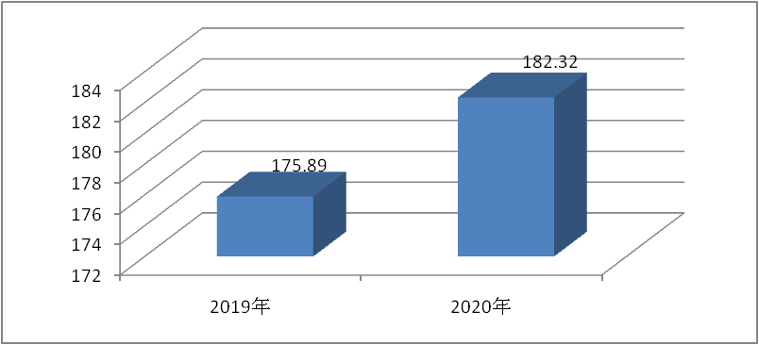
- 收入决算情况说明

2020年本年收入合计145.43万元，其中：一般公共预算财政拨款收入140.33万元，占96%；其他收入5.10万元，占4%。
（图2：收入决算结构图）
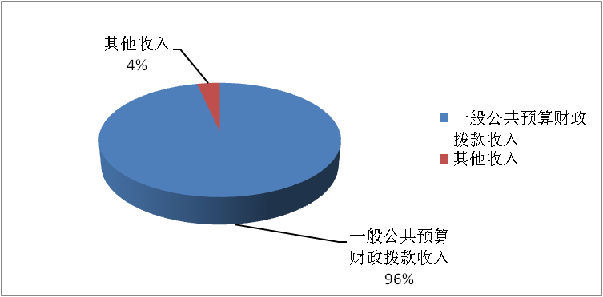
- 支出决算情况说明

2020年本年支出合计172.49万元，其中：基本支出140.36万元，占81%；项目支出32.13万元，占19%。
（图3：支出决算结构图）
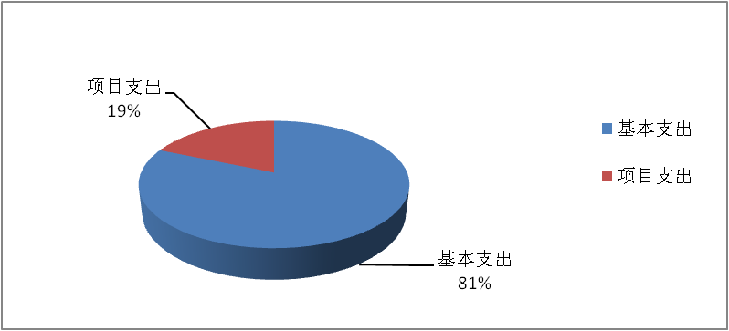
四、财政拨款收入支出决算总体情况说明
2020年财政拨款收、支总计176.89万元。与2019年相比，财政拨款收、支总计各增加1.39万元，增长1%。主要变动原因是人员增加经费支出相应增加。
（图4：财政拨款收、支决算总计变动情况）
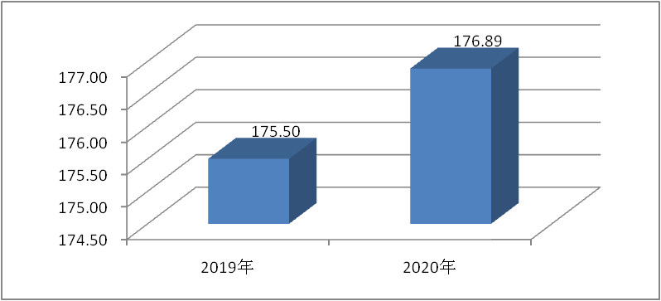
五、一般公共预算财政拨款支出决算情况说明
（一）一般公共预算财政拨款支出决算总体情况
2020年一般公共预算财政拨款支出140.33万元，占本年支出合计的82%。与2019年相比，一般公共预算财政拨款支出减少10.17万元，下降7%。主要变动原因是严格控制公用经费支出而形成的减少额。
（图5：一般公共预算财政拨款支出决算变动情况）
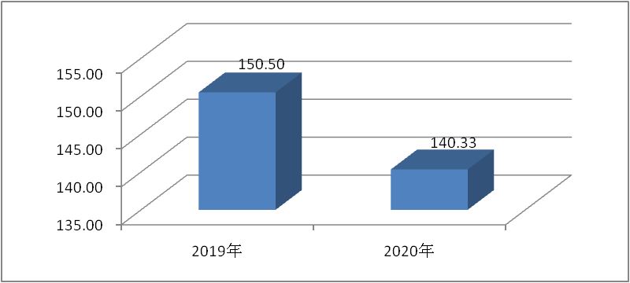
（二）一般公共预算财政拨款支出决算结构情况
2020年一般公共预算财政拨款支出140.33万元，主要用于以下方面:一般公共服务（类）支出111.62万元，占80%；社会保障和就业（类）支出10.35万元，占7%；卫生健康支出（类）支出7.39万元，占5%；住房保障支出（类）支出10.97万元，占8%。
（图6：一般公共预算财政拨款支出决算结构）
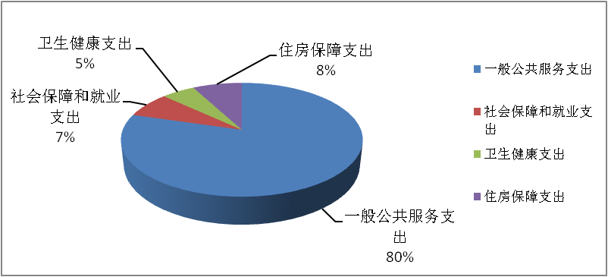
（三）一般公共预算财政拨款支出决算具体情况

2020年一般公共预算支出决算数为140.33万元，完成预算100%。其中：
- 一般公共服务支出（类）财政事务（款）行政运行（项）: 支出决算为111.62万元，完成预算100%。
2.社会保障和就业支出（类）行政事业单位养老支出（款）行政单位离退休（项）: 支出决算为1.60万元，完成预算100%；机关事业单位基本养老保险缴费支出（项）:支出决算为8.75万元，完成预算100%。
3.卫生健康支出（类）行政事业单位医疗（款）行政单位医疗（项）:支出决算为6.57万元，完成预算100%；公务员医疗补助（项）:支出决算为0.82万元，完成预算100%。
4.住房保障支出（类）住房改革支出（款）住房公积金（项）:支出决算为10.97万元，完成预算100%。

六、一般公共预算财政拨款基本支出决算情况说明
2020年一般公共预算财政拨款基本支出140.33万元，其中：
人员经费123.52万元，主要包括：基本工资、津贴补贴、奖金、伙食补助费、绩效工资、机关事业单位基本养老保险缴费、职业年金缴费、其他社会保障缴费、其他工资福利支出、离休费、退休费、抚恤金、生活补助、医疗费补助、奖励金、住房公积金、其他对个人和家庭的补助支出等。
日常公用经费16.81万元，主要包括：办公费、印刷费、咨询费、手续费、水费、电费、邮电费、取暖费、物业管理费、差旅费、因公出国（境）费用、维修（护）费、租赁费、会议费、培训费、公务接待费、劳务费、委托业务费、工会经费、福利费、公务用车运行维护费、其他交通费、税金及附加费用、其他商品和服务支出、办公设备购置、专用设备购置、信息网络及软件购置更新、其他资本性支出等。

七、“三公”经费财政拨款支出决算情况说明
（一）“三公”经费财政拨款支出决算总体情况说明
2020年“三公”经费财政拨款支出决算为0.49万元，完成预算100%，决算数与预算数持平。
（二）“三公”经费财政拨款支出决算具体情况说明
2020年“三公”经费财政拨款支出决算中，因公出国（境）费支出决算0万元，占0%；公务用车购置及运行维护费支出决算0万元，占0%；公务接待费支出决算0.49万元，占100%。具体情况如下：
1.因公出国（境）经费支出0万元，完成预算0%。全年安排因公出国（境）团组0次，出国（境）0人。因公出国（境）支出决算与2019年一样为0万元。
2.公务用车购置及运行维护费支出0万元,完成预算0%。公务用车购置及运行维护费支出决算与2019年一样为0万元。
其中：公务用车购置支出0万元。
公务用车运行维护费支出0万元。
3.公务接待费支出0.49万元，完成预算100%。公务接待费支出决算比2019年减少0.36万元，下降42%。主要原因是严格控制接待范围、接待人次、接待标准。其中：
国内公务接待支出0.49万元，主要用于执行公务、开展业务活动开支的用餐费。国内公务接待5批次，38人次，共计支出0.49万元，具体内容包括：直达资金支付业务工作支出0.29万元，直达资金监控管理等工作支出0.20万元。

外事接待支出0万元，外事接待0批次，0人。

八、政府性基金预算支出决算情况说明
2020年政府性基金预算拨款支出30.74万元。全部为项目支出。
- 国有资本经营预算支出决算情况说明
2020年国有资本经营预算拨款支出0万元。

十、其他重要事项的情况说明
（一）机关运行经费支出情况
2020年，本单位机关运行经费支出16.81万元，比2019年减少6.76万元，下降29%。主要原因是差旅费、公务接待费、劳务费支出减少。
（二）政府采购支出情况
2020年，本单位政府采购支出总额0万元。
（三）国有资产占有使用情况

截至2019年12月31日，本单位没有公务车辆，也没有单价50万元以上通用设备和单价100万元以上专用设备。
（四）预算绩效管理情况。
根据预算绩效管理要求，本单位在年初预算编制阶段，组织对国库支付管理业务项目开展了预算事前绩效评估，编制了绩效目标，预算执行过程中，对项目开展了绩效监控，年终执行完毕后，对项目开展了绩效目标完成情况自评。
本单位按要求对2020年部门整体支出开展绩效自评，从评价情况来看，全年通过加强预算收支管理，健全内部管理制度，严格内部管理流程，部门整体支出控制在预算范围内，财务收支平衡，有效保障了单位各项工作有序开展。本单位还自行组织了国库支付管理业务项目支出绩效评价，从评价情况来看,全年各项目按照工作计划顺利推进，数量、质量、时效、社会效益和服务对象满意度指标均达标。随着功能科目细化，直接支付业务增加，继续加强完善支付流程，保障全区预算单位财政资金正常、规范、有序支付。
1.项目绩效目标完成情况。
本单位在2020年度部门决算中反映了“国库支付管理业务”1个项目绩效目标实际完成情况。
国库支付管理业务项目绩效目标完成情况综述。项目全年预算数41.56万元，执行数为32.13万元，完成预算的77.31%。通过项目实施，保障集中支付业务顺利开展，完善集中支付业务流程，保障全区各预算单位财政资金正常、规范、有序支付。

项目绩效目标完成情况表
(2020年度)
项目名称 |  |  | 国库支付管理业务
预算单位 |  |  | 攀枝花市西区财政国库支付中心
预算执行情况(万元) | 预算数: |  | 41.56 | 执行数: | 32.13
预算执行情况(万元) | 其中-财政拨款: |  | 36.56 | 其中-财政拨款: | 30.74
预算执行情况(万元) | 其它资金: |  | 5 | 其它资金: | 1.39
年度目标完成情况 | 预期目标 |  |  | 实际完成目标
年度目标完成情况 | 全面开展国库集中支付，保障全区各预算单位财政资金支付业务程序化、规范化；完善国库集中支付业务流程，提升集中支付效率 |  |  | 完成
绩效指标完成情况 | 一级指标 | 二级指标 | 三级指标 | 预期指标值(包含数字及文字描述) | 实际完成指标值(包含数字及文字描述)
绩效指标完成情况 | 项目完成指标 | 数量指标 | 国库集中支付管理工作经费 | 根据业务类型，合同约定，支付业务经费41.56万元 | 根据业务类型，合同约定，支付业务经费32.13万元
绩效指标完成情况 | 项目完成指标 | 质量指标 | 提升集中支付效率 | 通过业务提升，规范集中支付业务，提升效率 | 完成
绩效指标完成情况 | 项目完成指标 | 时效指标 | 按工作计划 | 2020年度 | 完成
绩效指标完成情况 | 项目完成指标 | 成本指标 | 工作经费 | 按照合同约定，支付工作经费共计41.56万元。 | 按照合同约定，支付工作经费共计32.13万元。
绩效指标完成情况 | 效益指标 | 社会效益  指标 | 全面提高全区集中支付业务 | 顺利开展集中支付业务，完善集中支付业务流程，保障全区各预算单位财政资金正常、规范、有序支付 | 完成
绩效指标完成情况 | 满意度指标 | 满意度指标 | 预算单位经办人员满意度 | 达到基本满意及以上 | 满意

2.部门绩效评价结果。
本单位按要求对2020年部门整体支出绩效评价情况开展自评，《攀枝花市西区财政国库支付中心2020年部门整体支出绩效评价报告》见附件（附件1）。
本单位自行组织对国库支付管理业务项目开展了绩效评价，《国库支付管理业务项目2020年绩效评价报告》见附件（附件2）。

- 名词解释

1.财政拨款收入：指单位从同级财政部门取得的财政预算资金。
2.事业收入：指事业单位开展专业业务活动及辅助活动取得的收入。
3.经营收入：指事业单位在专业业务活动及其辅助活动之外开展非独立核算经营活动取得的收入。
4.其他收入：指单位取得的除上述收入以外的各项收入。主要是利息收入。
5.用事业基金弥补收支差额：指事业单位在当年的财政拨款收入、事业收入、经营收入、其他收入不足以安排当年支出的情况下，使用以前年度积累的事业基金（事业单位当年收支相抵后按国家规定提取、用于弥补以后年度收支差额的基金）弥补本年度收支缺口的资金。
6.年初结转和结余：指以前年度尚未完成、结转到本年按有关规定继续使用的资金。
7.结余分配：指事业单位按照事业单位会计制度的规定从非财政补助结余中分配的事业基金和职工福利基金等。
8、年末结转和结余：指单位按有关规定结转到下年或以后年度继续使用的资金。
9. 一般公共服务（类）财政事务（款）行政运行（项）：反映行政单位（包括实行公务员管理的事业单位）的基本支出；一般行政管理事务（项）：反映行政单位（包括实行公务员管理的事业单位）未单独设置项级科目的其他项目支出。
10.社会保障和就业支出（类）行政事业单位养老支出（款）行政单位离退休（项）：反映行政单位（包括实行公务员管理的事业单位）开支的离退休经费；机关事业单位基本养老保险缴费支出（项）：反映机关事业单位实施养老保险制度由单位缴纳的基本养老保险费支出。
11. 卫生健康支出（类）行政事业单位医疗（款）行政单位医疗（项）：反映财政部门集中安排的行政单位基本医疗保险缴费经费，未参加医疗保险的行政单位的公费医疗保险经费，按国家规定享受离休人员和红军老战士待遇人员的医疗经费；公务员医疗补助（项）：反映财政部门集中安排的公务员医疗补助经费。
12.城乡社区支出（类）国有土地使用权出让收入及对应专项债务收入安排的支出（款）土地开发支出（项）：反映新疆生产建设兵团和地方政府用于前期土地开发性支出以及与前期土地开发相关的费用等支出。
13.住房保障支出（类）住房改革支出（款）住房公积金（项）：指行政事业单位按人力资源和社会保障部、财政部规定的基本工资和津贴补贴以及规定比例为职工缴纳的住房公积金。
14.基本支出：指为保障机构正常运转、完成日常工作任务而发生的人员支出和公用支出。
15.项目支出：指在基本支出之外为完成特定行政任务和事业发展目标所发生的支出。
16.经营支出：指事业单位在专业业务活动及其辅助活动之外开展非独立核算经营活动发生的支出。
17.“三公”经费：指部门用财政拨款安排的因公出国（境）费、公务用车购置及运行费和公务接待费。其中，因公出国（境）费反映单位公务出国（境）的国际旅费、国外城市间交通费、住宿费、伙食费、培训费、公杂费等支出；公务用车购置及运行费反映单位公务用车车辆购置支出（含车辆购置税）及租用费、燃料费、维修费、过路过桥费、保险费等支出；公务接待费反映单位按规定开支的各类公务接待（含外宾接待）支出。
18.机关运行经费：为保障行政单位（含参照公务员法管理的事业单位）运行用于购买货物和服务的各项资金，包括办公及印刷费、邮电费、差旅费、会议费、福利费、日常维修费、专用材料及一般设备购置费、办公用房水电费、办公用房取暖费、办公用房物业管理费、公务用车运行维护费以及其他费用。

第四部分 附件

附件1

攀枝花市西区财政国库支付中心
2020年部门整体支出绩效评价报告

一、部门（单位）概况
（一）机构组成。
西区财政国库支付中心内设支付部和核算部。
（二）机构职能。
1.根据区财政局批复的预算单位分月用款计划和授权支付额度，办理财政性资金支付业务;

2.对各预算单位会计核算业务工作进行指导；
3.建立财政性资金汇总和财政性资金清算管理系统，处理预算单位的支出信息及其他经济信息；
4.定期与区财政局、代理银行、预算单位核对账目，向区财政局提供财政性资金支付和清算信息，报告财政性资金支付情况；
5.受理预算单位、商品或劳务供应商的账务查询事宜；
6.做好会计档案的保管及移交工作；
7.参与单位预算编制及其他一些财务管理活动。
（三）人员概况。
本单位三定方案有参照公务员法管理事业人员编制11人，聘用人员编制1人。年末实有参照公务员法管理事业人员9人，与去年同期相比增加1人；聘用人员2人，与去年同期相比增加1人。
二、部门财政资金收支情况
（一）部门财政资金收入情况。
2020年财政拨款收入140.33万元，其中：一般公共预算财政拨款收入140.33万元，政府性基金预算财政拨款收入0万元。
（二）部门财政资金支出情况。
2020年财政拨款支出171.07万元，其中：一般公共预算财政拨款支出140.33万元，政府性基金预算财政拨款支出30.74万元。
三、部门整体预算绩效管理情况
（一）部门预算管理。
2020年全年部门预算执行情况较好，部门整体支出将控制在预算范围内，保证财务收支平衡，有效保障单位各项工作有序开展。
国库支付管理业务项目全年绩效目标完成情况较好，各项指标均达标，全面提高了并顺利开展了2020年集中支付业务，保障全区各预算单位财政资金正常、规范、有序支付。
（二）结果应用情况。
本单位按相关要求顺利完成2020年绩效评价公开工作，并将成熟经验运用于2021年绩效管理中。
四、评价结论及建议
（一）评价结论。
1.本单位整体支出绩效目标实现情况。
全年通过加强预算收支管理，健全内部管理制度，严格内部管理流程，部门整体支出控制在预算范围内，财务收支平衡，有效保障了单位各项工作有序开展。
2.项目绩效目标完成情况。
全年各项目按照工作计划顺利推进，数量、质量、时效、社会效益和服务对象满意度指标均达标。随着功能科目细化，直接支付业务增加，继续加强完善支付流程，保障全区预算单位财政资金正常、规范、有序支付。
（二）存在问题。
本单位绩效目标无调整、无偏差，且按照工作计划推进，不存在问题。
（三）改进建议。
本单位绩效目标无调整、无偏差，且按照工作计划推进，故无改进建议。

附件2

国库支付管理业务项目
2020年绩效评价报告

一、项目概况
（一）项目基本情况。
国库支付管理业务专项经费全年预算安排36.56万元，其他资金5万元。主要用于保障财政支付系统正常运行，提高终端技术保障，有效推进财政支付业务。
（二）项目绩效目标。
全面开展国库集中支付，保障全区各预算单位财政资金支付业务程序化、规范化；完善国库集中支付业务流程，提升集中支付效率。
（三）项目自评步骤及方法。
按照产出指标（数量指标、质量指标、时效指标和成本指标）、效益指标、满意度指标的完成情况，通过事前、事中、事后的方式评价项目资金的执行情况。
二、项目资金申报及使用情况
（一）项目资金申报及批复情况。
按照工作计划及合同要求，发生相关经费后，经单位规范财务审批流程后支付。
（二）资金计划、到位及使用情况（可用表格形式反映）。
1．资金计划。国库支付管理业务专项经费全年预算安排36.56万元；其他资金5万元。
2．资金到位。汇总统计截止评价时点该项目资金41.56万元全部到位。
3．资金使用。汇总统计截止评价时点该项目按照合同约定，支付工作经费共计32.13万元，完成进度77.31%。
（三）项目财务管理情况。
本单位财务管理制度健全，严格执行财务管理制度，账务处理及时，会计核算规范。
三、项目实施及管理情况
结合项目组织实施管理办法，重点围绕以下内容进行分析评价，并对自评中发现的问题分析说明。
（一）项目组织架构及实施流程。按照工作计划及合同要求，推进国库支付管理业务。
（二）项目管理情况。国库支付管理业务专项资金的管理严格按照《预算法》，相关法律法规及项目管理制度的相关规定执行。
（三）项目监管情况。本单位为加强项目管理所采取了事前、事中、事后的绩效评价监管工作方式方法，做到了及时监督项目开展情况，实现了项目按照工作计划顺利开展。
四、项目绩效情况
（一）项目完成情况。
按照工作计划的顺利推进，国库支付管理业务专项资金的数量、质量、时效、成本指标均达标。提升了集中支付业务效率，并按照合同约定，支付工作经费共计32.13万元，完成进度77.31%。
（二）项目效益情况。
通过项目实施，全面提高并顺利开展了集中支付业务；完善了集中支付业务流程；保障全区各预算单位财政资金正常、规范、有序支付，保证了项目社会效益的实现。
五、评价结论及建议
（一）评价结论。
全年各项目按照工作计划顺利推进，数量、质量、时效、社会效益和服务对象满意度指标均达标。随着功能科目细化，直接支付业务增加，继续加强完善支付流程，保障全区预算单位财政资金正常、规范、有序支付。
（二）存在的问题。
本单位在项目自评中未发现问题，且无偏离绩效目标的情况。
（三）相关建议。
加强预算收支管理，健全内部管理制度，严格按照工作计划推进项目，保障全区预算单位财政资金正常、规范、有序支付。

第五部分 附表

一、收入支出决算总表

二、收入决算表

三、支出决算表

四、财政拨款收入支出决算总表

五、财政拨款支出决算明细表

六、一般公共预算财政拨款支出决算表

七、一般公共预算财政拨款支出决算明细表

八、一般公共预算财政拨款基本支出决算表

九、一般公共预算财政拨款项目支出决算表

十、一般公共预算财政拨款“三公”经费支出决算表

十一、政府性基金预算财政拨款收入支出决算表

十二、政府性基金预算财政拨款“三公”经费支出决算表

十三、国有资本经营预算财政拨款收入支出决算表

十四、国有资本经营预算财政拨款支出决算表

